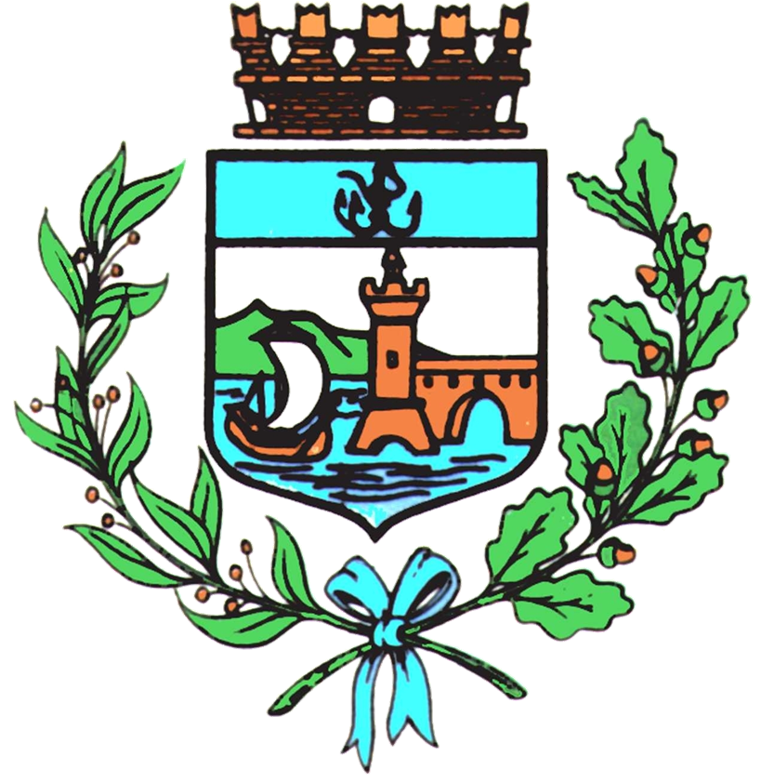

Comune di Bomporto

Bomporto, 22 maggio 2023
Comunicato stampa 27/2023

Bomporto, temporanea chiusura
del Ponte sul Naviglio
Domani pomeriggio verranno rimossi i blocchi di cemento
posizionati per l’allerta meteo

Nella giornata di domani, martedì 23 maggio, il Ponte sul canale Naviglio sarà chiuso alla circolazione dalle 14.45 fino alle 17, per permettere la rimozione dei blocchi di cemento, posizionati nei giorni scorsi a scopo precauzionale in seguito agli alti livelli idrometrici raggiunti.
Al termine dell’intervento di rimozione, verrà ripristinata la regolare circolazione stradale.

